锑业VIP周刊

（2.13-2.17）

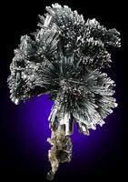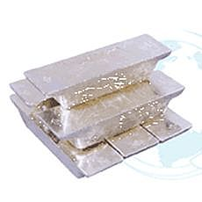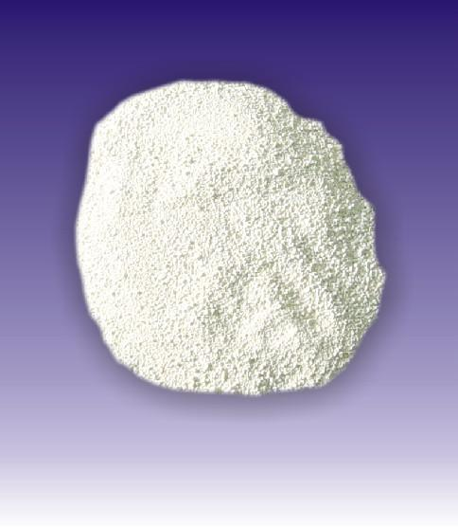

联系我们：
北京创意坊科技有限公司
地址：北京市朝阳区高碑店盛世龙源12号楼
邮编：100022
总机：+86-10-58303333

目 录

价格行情 3
MB锑近期走势（2.1-2.15） 3
欧洲鹿特丹金属锑近期走势（2.10-2.16） 3
MW锑近两周交易价格走势 4
国内金属锑产品价格 4
国内锑与长江现货锑价格对比 4
国内2#锑锭一周走势 5
国内氧化锑一周走势 5
政策发布 6
2011年我国锑钨等有色金属工业运行呈现五大特点 6
分析预测 7
周评：锑价合理性的下调 7

价格行情

MB锑近期走势（2.1-2.15）
本周MB锑报12800-13200美元/吨 涨100美元

欧洲鹿特丹金属锑近期走势（2.10-2.16）
本周欧洲鹿特丹锑周报12000-12500美元/吨

MW锑近两周交易价格走势
本周金属周刊锑一周交易价格12700-13200美元/吨 涨700美元

国内金属锑产品价格
产品 | 单位 | 最低价 | 最高价
锑矿 | 元/金属吨 | 46000 | 53000
2#锑锭 | 元/吨 | 82000 | 83000
氧化锑 | 元/吨 | 72000 | 73500
硫化锑 | 元/吨 | 55000 | 58000
焦锑酸钠 | 元/吨 | 45000-50000（普通） | 48000-53000（优质）
偏锑酸钠 | 元/吨 | 60000-65000（优质）

国内锑与长江现货锑价格对比
日期 | 2#锑锭 |  | 氧化锑 |  | 长江现货2#锑
日期 | 最低价 | 最高价 | 最低价 | 最高价 | 最低价 | 最高价
2012-2-13 | 82500 | 83500 | 72500 | 74000 | 84500 | 85500
2012-2-14 | 82500 | 83500 | 72500 | 74000 | 84500 | 85500
2012-2-15 | 82500 | 83500 | 72500 | 74000 | 84500 | 85500
2012-2-16 | 82500 | 83500 | 72500 | 74000 | 84500 | 85500
2012-2-17 | 82000 | 83000 | 72000 | 73500 | 84500 | 85500

国内2#锑锭一周走势

国内氧化锑一周走势

政策发布

2011年我国锑钨等有色金属工业运行呈现五大特点
2011年度有色金属工业新闻发布会2月7日召开，中国有色金属工业协会副会长贾明星在新闻发布会上表示，2011年我国有色金属工业面对复杂多变的国内外环境，在中央宏观调控政策指引下，我国有色金属工业总体保持平稳发展的态势，2011年有色金属工业运情况呈现五大特点:
一、产业链开始向协调发展转变。2011年，规模以上有色金属企业工业增加值按可比价格计算比上年增长14.1%(初步统计数，下同)，增幅比“十一五”期间的平均增幅16.2%低2.2个百分点。十种有色金属产量增幅比“十一五”期间的平均增幅13.8%低4个百分点。
二、固定资产投资向西部转移。2011年西部12个省区有色金属工业完成固定资产投资比上年增长42.9%，增幅比全国有色金属工业完成固定资产投资的增幅快8.3个成分点，占全国有色金属工业完成固定资产投资的比重为43.1%。
三、稀有稀土行业管理不断加强，产业优势日益显现。
钨、钼、锡、锑、铟、锗、镓以及离子型稀土等都是我国的优势资源，近年来国家出台了一系列合理利用优势资源的政策措施。稀有稀土开采秩序有所改进，环保治理加强，价格理性回归。2011年5月，国务院发布了《关于促进稀土行业持续健康发展的若干意见》。有色金属工业协会配合国家有关部门，按照《意见》要求，开展了大量工作，资源优势正在转变为产业优势。
四、市场资源保障程度有所提高。国家不断加强对有色金属资源的公益性投入和良好投资回报带动了社会投资参与有色金属资源开发，国内外两种资源开发工作成效显著，资源保障程度有所提高。
五、市场机制进一步完善。2011年3月24日铅期货正式在上海期货交易所成功上市后，我国铜、铝、铅、锌四个主要基本有色金属均在上海期货交易所上市。但我国期货市场交易品种与国际市场还存在差距。2012年上海期货交易所正在积极推进白银期货的上市。

分析预测

周评：锑价合理性的下调
锑市本周略显平静，价格没有太大的变化，整体平稳运行，但是市场参与者对于后市能否上涨产生了分歧，虽然每天都有订单维持，但是其下游的实际需求量还远远没有恢复，只是中间商在节后借机炒作的影响。一些持仓观望的贸易商也开始陆续参与市场需求订单，报价也较之前进行了小幅调动，希望刺激一下成交情况，所以锑价在周四的时候呈现了价格合理回归的情况。
目前2号锑锭带票价格在周五向下调了500元，报82000-83000元/吨，不带票的价格在74000-75000元/吨，氧化锑99.5的价格在72000-73500元/吨。周三MB报价再次上调了100美元，追涨国内之前的趋势，对于疲软的锑市来说起到了一定的辅助支撑作用。
对于此轮价格合理性下调的情况，下游的氧化锑厂家并不十分感兴趣，还是观望为主，认为价格还没有达到其心理的合理价位。部分厂家跟贸易商可能对于后市有所担忧，所以对市场进行了放货，但是有锡矿山地区大厂的价格支撑，加上环检等利好消息的影响，价格向下调动的幅度应该不是很大。
整体的经济形势不明朗，投资者谨慎对待市场也是情理之中，后市价格应该还会出现小幅的波动，但是整体还是应该稳定的运行。

